文件编号： SHGL—01需求说明

上海高罗
微信审核系统需求说明

项目编号：SHGL-01
项目名称：上海高罗微信审核系统
客户名称：上海高罗输送装配有限公司
客户负责人：
所属部门：
项目开始日期：
版本号： 1.0

目 录
1 引言 3
1.1 编写目的 3
1.2 背景 3
2 任务概述 3
2.1 目标 3
3 需求规定 3
3.1 非技术需求 3
3.2 技术需求 4
3.2.1 最终用户以及操作员群体描述 4
3.2.2 软硬件环境需求 4
3.3 软件功能需求 4
3.3.1 系统概述 4
3.3.2 软件功能 5
3.3.2.1 微信用户设置 5
3.3.2.2 用户组 5
3.3.2.3 用户组查看字段 5
3.3.2.4 可查看字段 5
3.3.2.5 审核控制字段 5
3.3.2.6 审核回填字段 6
3.3.2.7 微信菜单（手机端） 6
3.3.2.8 首次登录界面（手机端） 6
3.3.2.9 订单审核（手机端） 7
3.3.2.10 订单重审（手机端） 11
3.3.2.11 退货通知单 16
3.3.2.12 销售订单流程图 16
3.3.2.13 退货通知单流程图 18

引言

编写目的
本文档通过对上海高罗输送装配有限公司的微信中审核销售订单和退货通知单的业务流程的分析和提炼，界定《上海高罗微信审核系统》的软件功能，并确定软件系统的功能需求和软件的基本工作流程。
本文档是《上海高罗微信审核系统》软件的需求功能与开发的规格依据。若在本文中未提及的内容则根据本公司软件开发标准。

背景
上海高罗输送装配有限公司为了实现更好的信息化管理，能更方便的审核销售订单和退货通知单，拟结合微信手段，配合公司现有金蝶ERP，实现销售订单和退货通知单的快捷审核，以提高工作效率和规范审核流程。

任务概述

目标
- 实现微信审核系统与现有K/3系统的数据链接。
- 实现销售订单在微信中的审核工作；
- 实现销售订单在微信中的重审工作；
- 实现退货通知单在微信中的审核工作；
- 实现退货通知单在微信中的重审工作。

需求规定

非技术需求
交付用户产品
No. | 要交付的工作产品 | 交货日期
1 | 上海高罗微信审核系统需求说明
2 | 上海高罗微信审核系统软件

技术需求

最终用户以及操作员群体描述
No. | 操作员类型 | 功能或者支持综合描述
1 | 工艺人员 | 进行销售订单（工艺）审核、重审和退货通知单审核、重审
2 | 供应人员 | 进行销售订单（交期）审核、重审和退货通知单审核、重审
3 | 总经理 | 进行销售订单（信用额度）审核、重审

软硬件环境需求
No. | 硬件需求
1 | 智能手机（安卓或苹果）
2 | 接入Internet服务器
No. | 软件环境需求
1 | 微信、金蝶K/3
No. | 金蝶K/3情况
1 | 版本：12.1

软件功能需求

系统概述
本系统实现的主要数据依托于客户的金蝶K/3系统，操作依托于微信。在微信端进行审核操作，审核的数据存储在金蝶数据库中，大大提高审核的效率，规范了审核流程。

软件功能

微信用户设置
在金蝶K/3中添加信息用户，字段：用户代码、用户姓名、手机号、企业号、用户组代码、用户组名称、

用户组
为每个用户分配用户组。用户组分为：工艺组、供应组和总经理组；

用户组查看字段
对每个用户组可查看销售订单和退货通知单的字段进行设定，用户在手机端根据此设置显示可查看到的字段。
字段：单据类型（1：销售订单；2：销售退货通知单）、用户组代码、用户组名称、字段说明、数据库字段名、（1：表头；2：表体）

可查看字段
字段：单据类型（1：销售订单；2：销售退货通知单）、字段说明、数据库字段名、字段位置（1：表头；2：表体）

审核控制字段
在K/3的销售订单中分别增加需要工艺、供应、总经理审核的三个标识字段，如此字段数值为1，则为需要审核。
在K/3的退货通知单中分别增加需要工艺、供应审核的二个标识字段，如此字段数值为1，则为需要审核。

审核回填字段
在K/3的销售订单中增加工艺审核人、审核时间、审核结果、不同意原因；供应审核人、审核时间、审核结果、不同意原因；总经理审核人、审核时间、审核结果、不同意原因；
在K/3的退货通知单中增加工艺审核人、审核时间、审核结果、不同意原因；供应审核人、审核时间、审核结果、不同意原因；

微信菜单（手机端）
- 微信菜单界面
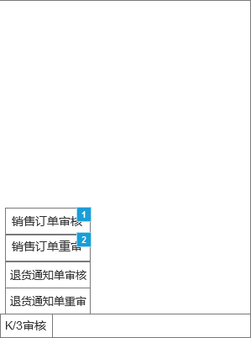
在微信企业公众号中添加“K/3审核”菜单。

首次登录界面（手机端）
首次登录时，录入手机号，绑定微信。如下图：
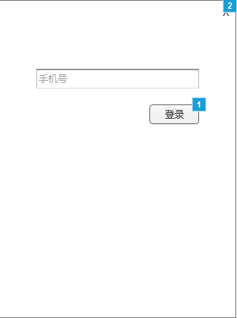

订单审核（手机端）
- 菜单：K/3审核->销售订单审核。系统弹出待审核的销售订单窗口，如下图：
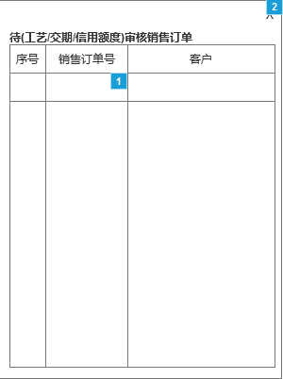
如果是工艺组用户登录，则显示的是需要工艺审核的销售订单；如果是供应组用户登录，则显示的是需要交期审核的销售订单；如果是总经理组用户登录，则显示的是需要信用额度审核的销售订单；
- 点击一条销售订单记录，系统弹出订单审核窗口，如下图：
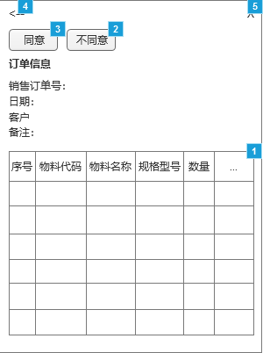
表头与表体显示的字段都是根据系统用户组可查看的字段设置显示；
- 点击“同意”按钮，系统审核成功并弹出提示，如下图：
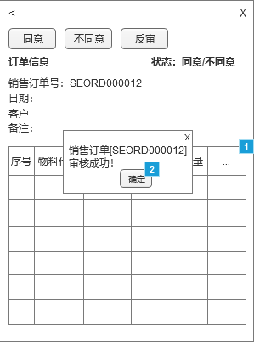
- 如点击“不同意”，系统弹出不同意原因的当入窗口，如下图：
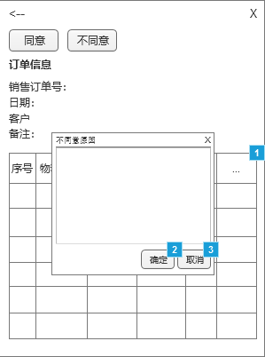
- 录入不同意原因后，点击“确定”按钮，如下图：
审核完成，系统回到待审核窗口，可选择下一下订单进行审核，如下图：
- 审核成功后，系统根据用户组将审核人、审核时间、审核结果、不同意原因写入K/3数据库中；
- 最后在K/3中进行最终审核。

订单重审（手机端）
- 菜单：K/3审核->销售订单重审。系统弹出可重审的销售订单窗口，如下图：
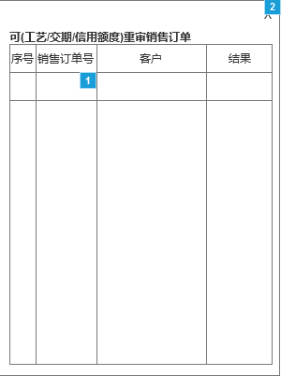
可重审的记录为在微信中已审核，但在K/3中未审核的记录。如果是工艺组用户登录，则显示的是工艺可重审的销售订单；如果是供应组用户登录，则显示的是交期可重审的销售订单；如果是总经理组用户登录，则显示的是信用额度可重审的销售订单；
- 点击一条销售订单记录，系统弹出订单重审窗口，如下图：
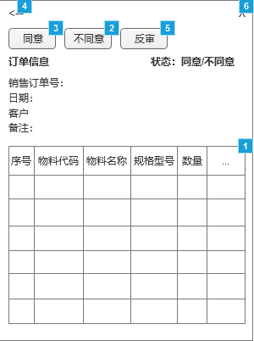
表头与表体显示的字段都是根据系统用户组可查看的字段设置显示；
- 如果对不同意的订单需要改为同意，则点击“同意”按钮，系统审核成功并弹出提示，如下图：
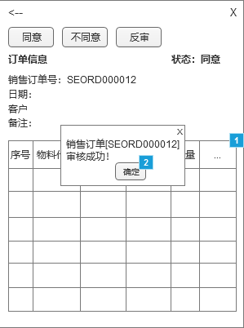
- 如果对同意的订单需要改为不同意，则点击“不同意”按钮，系统弹出不同意原因审核窗口，如下图：
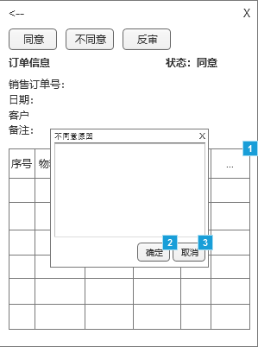
- 录入不同意原因后，点击“确定”按钮，如下图：
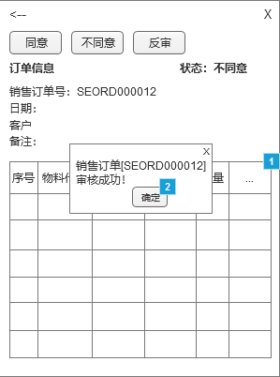
- 如果需要将审核结果清除，则点击“反审”按钮，如下图：
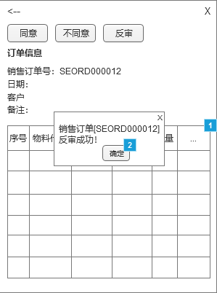
- 审核完成，系统回到可重审窗口，可选择下一下订单进行重审，如下图：
- 审核成功后，系统根据用户组将审核人、审核时间、审核结果、不同意原因写入K/3数据库中；如果是反审，则清除这几个字段数据；

退货通知单
退货通知单审核操作与销售订单相同。

销售订单流程图
- 审核
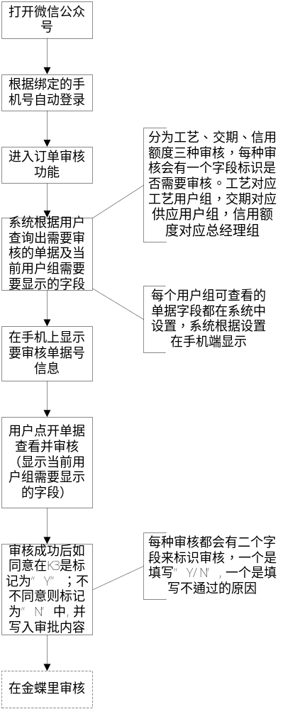

- 重审
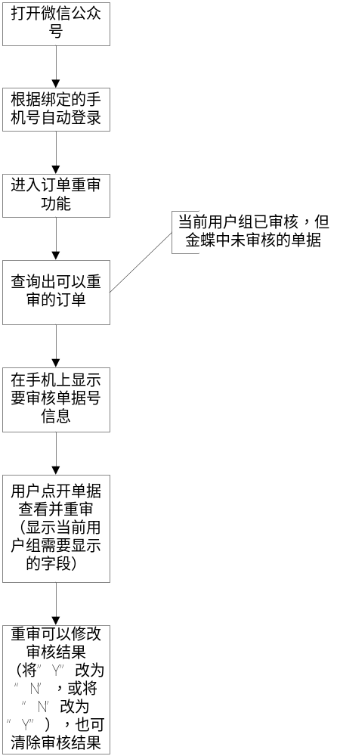

退货通知单流程图
- 审核
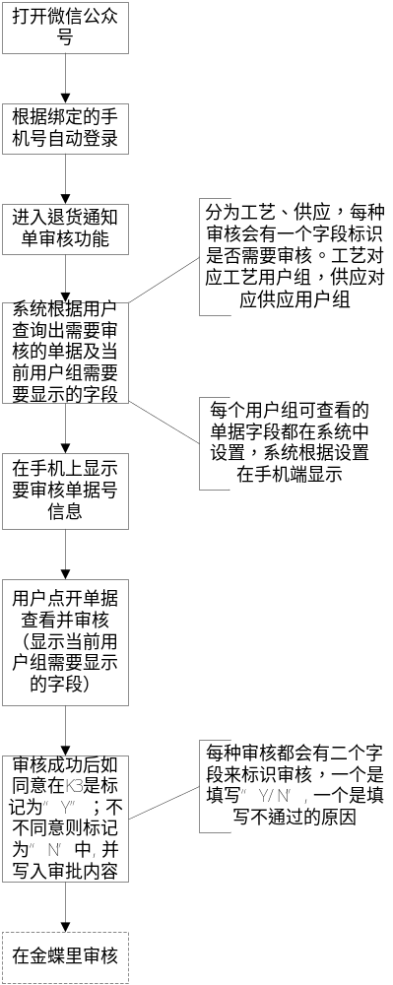

- 重审
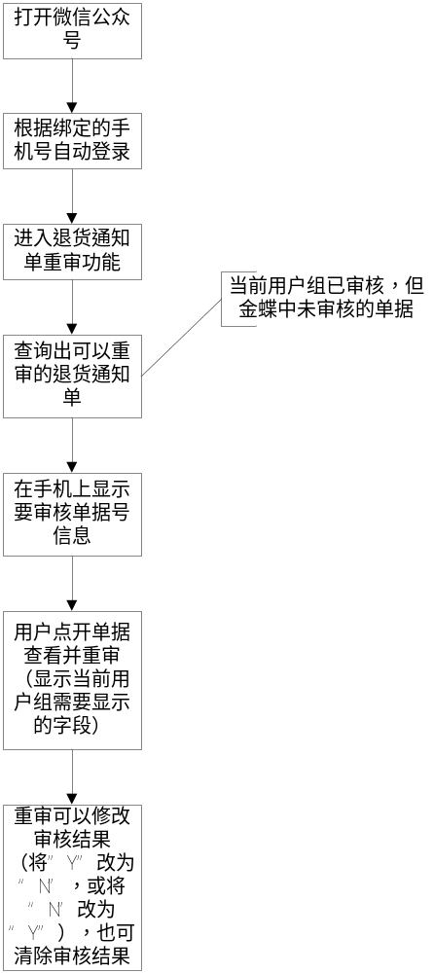

需求确认书

项 目 名 称：上海高罗微信审核系统
开发商名称：
项 目 经 理：

客 户 名 称：上海高罗输送装配有限公司
客户负责人：
审 核 对 象：
版 本：1.0
客 户 意 见：
备 注：

审 核 人：
审核日期：

